Проект «Сюжетно-ролевая игра «БОЛЬНИЦА».
Актуальность темы:
В жизни ребёнка дошкольного возраста игра занимает одно из ведущих мест. Игра для него – основной вид деятельности, форма организации жизни детей, средство всестороннего развития. Перед каждым воспитателем детского сада стоит задача – создать дружный организованный коллектив, научить детей играть.
Сюжетно - ролевые игры помогают детям учиться, считаться с мнением товарищей, учитывать возможности и желание друг друга. Приучают их уважать интересы и права друг друга.
Через сюжетно-ролевые игры решаются образовательные, воспитательные, развивающие задачи. В процессе сюжетно-ролевых игр и подготовки к ним у ребенка дошкольного возраста проявляется следующая деятельность: игровая, коммуникативная, трудовая, двигательная, познавательно-исследовательская, музыкально-художественная, восприятие художественной литературы и продуктивная.
Тип проекта: групповой, познавательный.
Продолжительность проекта: краткосрочный (1 месяц).
Участники проекта: воспитатели, дети, их родители, музыкальный руководитель.
Возраст детей: средняя группа.
Обоснование проблемы:
- неумение детей играть в сюжетно-ролевые игры, соблюдать правила и ход сюжетных игр;
- недостаточность знаний детей и родителей о структуре сюжетно-ролевых играх, способах подачи их детям.
Цель проекта: формировать у детей и родителей заинтересованность и умение играть в сюжетно-ролевые игры.
Задачи:
- Научить детей играть сюжетно-ролевые игры, соблюдая правила и ход игры, развивая у них интерес и активное участие.
- Познакомить родителей со структурой сюжетно-ролевой игры, её обучающими задачами, способами подачи детям.
- Обогатить, расширить и систематизировать знания детей о профессии врача, о работе поликлиники.
- Самостоятельно создавать для задуманного игровую обстановку.
- Способствовать формированию умения творчески развивать сюжеты игры.
- Воспитывать уважение и благодарность к труду врача, медсестры. Вызвать у детей интерес к профессии врача. Воспитывать чуткое, внимательное отношение к больному, доброту, отзывчивость, культуру общения.

Методы проекта:
- Наглядные
- Игровые
- Словесные
Виды деятельности:
- речевая;
- игровая;
- музыкальная;
- творческая;
- изобразительная;
- продуктивная;
- театрализованная;
- совместная и самостоятельная;
- просветительская;
- ознакомление с художественной литературой;
- ознакомление с искусством;
- ознакомление с окружающим;
- формирование временных понятий;
- развитие коммуникативных способностей.
Оборудование и материалы:
- атрибуты к игре «Больница»: халат врача, халат медсестры, шапочки с красным крестом, одноразовые шприцы без иголок, пластиковые бутылочки, баночки, капельницы, фонендоскоп детский, термометр игрушечный, горчичники из желтой бумаги, бинт, салфетки (вата), бланки для рецептов, сумочка для врача с крестом;
- набор доктора;
- иллюстрации, картинки;
- подбор художественных произведений про профессию доктора, больницу;
Интеграция образовательных областей: Социализация, познание, коммуникация, безопасность, труд, чтение художественной литературы.
Сроки реализации: октябрь.
Ожидаемый результат:
- Дети в конце проекта стали чаще использовать для игр сюжетно-ролевую игру «БОЛЬНИЦА» с большим интересом и успехом играть в неё.
• Родителей познакомились со структурой сюжетно-ролевой игры, её обучающими задачами, способами подачи детям. Родители были заинтересованы темой и получили новую и полезную информацию, успешно опробованную на своих детях, что понятно из беседы с родителями на данную тему.
Этапы проекта:
1.Подготовительный этап:
- Изучить познавательную и методическую литературу, статьи в журналах «Дошкольное воспитание», «Обруч», по обучению детей сюжетно-ролевой игры.
- Подготовить оборудование для оформления «больницы»
- Подготовить предметы - заместители для самостоятельной игры ребенка.
- Оформить стенгазету по сюжетно-ролевой игре «Больница».
- Экскурсия в медицинский кабинет детского сада.
- Наблюдение за работой медсестры, врача (прослушивает фонендоскопом, смотрит горло, задает вопросы).
- Беседа с детьми «Как я с мамой ходил на прием к врачу»
- Кукольный театр «Доктор Айболит».Чтение литературных произведений о работе врача: (Б. Житков «Обвал», С.Маршак «Ледяной остров» Я. Забила «Ясочка простудилась», Э. Успенский «Играли в больницу», В. Маяковский «Кем быть?»).
- Беседы о профессии доктора с использованием иллюстраций, рассматриванием картин.
- Ручной труд: изготовление градусника, фонендоскопа, горчичников для игры «в больницу».
- Слушание сказки К. Чуковского «Доктор Айболит» в грамзаписи.
- Лепка «Подарок для больной Ясочки».
- Изготовление с детьми атрибутов к игре с привлечением родителей (халаты, шапки, рецепты, мед. карточки, талоны и т.д.)

2.Основной этап.
- Помочь создать игровую обстановку, наладить взаимодействие между теми, кто выбрал определённые роли.
- Формировать у детей умение играть по собственному замыслу, стимулировать творческую активность детей в игре.
- Формировать дружеские взаимоотношения в игре, чувство гуманизма, активности, ответственности, дружелюбия.
- Закрепить ранее полученные знания о труде врача.
3. Заключительный этап.
- Организация фотовыставки для родителей «Играя – учимся, играя – познаём! », где можно увидеть в какие сюжетно-ролевые игры играют дети в группе.
• Наглядная информация «Сюжетно-ролевая игра в жизни ребёнка».
Варианты сюжетно-ролевой игры «Больница»:
«Кукла Катя заболела».
Педагогический замысел: учить двух детей брать на себя роли мамы и врача, действовать адекватно роли, доводить взятую роль до конца игры. Учить детей действиям врача: осмотреть больного, измерить температуру, посмотреть горло, послушать трубочкой; пользоваться в игре атрибутами по назначению, сопровождать свои действия речью, вести простые диалоги. Воспитывать чувство заботы о больном, передавать это ласковой речью.
Содержание игры:
Кукла с завязанным горлом лежит в постели. Педагог спрашивает детей о том, что могло случиться с куклой? Почему она не встает с постели? Почему у нее завязано горло? Выслушивает ответы детей, дает комментарии по поводу них, затем уточняет, знают ли дети, что надо делать, когда кто-то заболел? Кто лечит детей и взрослых? Предлагает детям подумать и сказать, кого надо вызвать к больной кукле.
Педагог предлагает поиграть в поликлинику. Он распределяет роли, коротко инструктирует о том, кто что должен делать во время игры. На первом занятии дети действуют по словесному побуждению.
В процессе развития сюжета мама (ребенок) вызывает врача на дом, позвонив по телефону в поликлинику: «Здравствуйте, у меня заболела дочка. Можно вызвать врача? » Врач (ребенок) отвечает, что он придет к больной. Приходит врач с медицинской сумкой, в халате и колпаке. Взрослый помогает развернуть диалог мамы и врача о болезни куклы. Затем врач измеряет температуру, слушает, смотрит горло, дает рекомендации по лечению (пить таблетки, полоскать горло). Взрослый помогает врачу-ребенку вести диалог с куклой и мамой. Мама дает дочке таблетки, питье. Ласково разговаривает с дочкой. Педагог помогает ребенку вести беседу с куклой, выполнять игровые действия.
«Папа вызывает врача».
Педагогический замысел: учить детей брать на себя роли мамы, папы и врача, действовать адекватно роли, доводить взятую роль до конца игры. Продолжать учить действиям врача: осмотреть больного, измерив температуру, посмотрев горло, послушав трубочкой: пользоваться в игре атрибутами по назначению; сопровождать речью свои действия, вести простые диалоги. Воспитывать у детей устойчивый интерес к игре, дружеские взаимоотношения. Учить относиться к кукле, как к дочке.
Содержание игры:
Педагог предлагает поиграть «в доктора». Распределяются роли врача, мамы и папы, обговариваются действия участников.
Взрослый помогает детям начать игру, распределив роли «в семье»: папа вызывает доктора по телефону к больной дочке, а мама сидит около ребенка, гладит ее по головке, дает пить и т. п.
Приходит врач в белом халате со всеми атрибутами. Папа встречает врача при входе и предлагает ему помыть руки, проводит врача к дочке. Врач спрашивает дочку о том, что у нее болит, осматривает, ставит градусник, слушает, смотрит горло. По ходу игры педагог постоянно помогает детям выполнять действия и сопровождать их речью, обращаясь к детям согласно их роли, например: «Мама, спросите у доктора, как вам лечить дочку? » или: «Доктор, скажите маме и папе, какая температура у их дочки: высокая или нормальная» и т. п.
На следующем занятии роль больного может играть ребенок, таким образом, в игру включаются четверо детей и т. д. по мере развития сюжета. Желательно, чтобы все дети по очереди играли разные роли.
«Скорая помощь».
Педагогический замысел: закрепить умение детей брать на себя роли врача, шофера, мамы, папы, больного, действовать соответственно взятой роли. Учить адекватно пользоваться атрибутами игры, закрепить их назначение и действия с ним.
Содержание игры:
В короткой вступительной беседе педагог рассказывает о том, что надо делать, если человек тяжело заболел или заболел ночью, как ему можно оказать помощь. Предлагает сюжет игры детям. Помогает распределить роли. Начиная игру, педагог рассказывает детям о том, что заболел папа, он не может встать с кровати, чтобы пойти к врачу.
Взрослый спрашивает у детей, что надо делать в таком случае? Дети, в соответствии с предложенным сюжетом, догадываются о том, что надо вызвать скорую помощь. Дочка или сын вызывают скорую помощь по телефону, дежурный в скорой помощи принимает вызов и сообщает врачу. Приезжает врач, звонит в дверь, мама открывает, приглашает пройти в квартиру, помыть руки, дает мыло, полотенце. Врач моет руки и проходит к больному. Взрослый помогает, в случае необходимости, вести диалог больного и врача, сопровождать действия речью. По ходу игры врач осматривает больного, ставит ему градусник, предлагает сделать укол. При выполнении этого действия педагог может оказать помощь (показ, пояснения действий). Если врач пытается сразу уйти, педагог обращает внимание на то, что желательно понаблюдать за больным, посидеть у его кровати, еще раз смерить температуру и т. д.
Врач сидит какое-то время у постели больного, задает ему вопросы о здоровье. Члены семьи провожают его, прощаются. Врач уезжает на машине.
«Скорая помощь увозит куклу Катю в больницу».
Педагогический замысел: продолжать детей учить брать на себя роли врача, шофера, мамы, папы, больного, действовать соответственно взятой роли, адекватно пользоваться атрибутами игры, закрепить их назначение. Продолжать воспитывать вежливое отношение друг к другу, сочувствие больному.
Содержание игры:
Педагог предлагает новый сюжет игры, подробно его объясняет детям, помогает распределить роли.
Взрослый вместе с детьми-родителями переживает по поводу болезни куклы Кати, предлагает вызвать врача скорой помощи. Мама (ребенок) вызывает врача по телефону. Врач отвечает, что он выезжает, садится в машину, водитель скорой помощи ведет машину, едет. Папа встречает врача, предлагает вымыть руки и провожает к больной дочке. Мама встречает врача у постели дочки, отвечает на вопросы врача. Врач осматривает больную, слушает, измеряет температуру, ощупывает живот и т. п. Врач предлагает отвезти дочку в больницу. Мама берет дочку на руки, вместе с врачом садится в машину, и они едут в больницу. Папа остается дома, наводит порядок, готовит обед и т. п. В больнице, куда приезжают мама и больная кукла Катя, стоят 2-3 кроватки, на которых лежат «больные» куклы. Врач встречает приехавших, забирает Катю и укладывает ее в кровать, успокаивает маму, предлагает ей приехать вместе с папой в больницу завтра. Мама уезжает. Врач дает Кате лекарство и т. д. Родители звонят в больницу, узнают о здоровье Кати.
В ходе этой игры можно учить детей «навещать» больных в больнице, гулять с ними, помогать нянечке кормить больных кукол и т. п.
«Кукла поправилась».
Педагогический замысел: познакомить детей с новым сюжетом, закрепить игровое действие врача: измерить температуру, осмотреть горло, выслушать трубочкой и т. п. Продолжать учить детей сопровождать речью свои действия, вести простые диалоги.
Содержание игры.
Короткая беседа о работе врача в поликлинике, распределение ролей.
По ходу игры мамы с дочками и сыночками (куклами) приходят на прием к врачу в поликлинику.
Врач по очереди принимает посетителей. Мама с куклой входит к врачу, здоровается. Врач задает вопросы о здоровье ребенка, смотрит горло, измеряет температуру, слушает и т. п. Все действия сопровождаются речью, педагог помогает организовывать диалоги, направляя действия и вопросы врача, например: «Доктор, вы посмотрите горло, оно не красное?» После осмотра и рекомендаций прощаются. Входит следующая мама с ребенком и так далее (2— 3 ребенка).
Данный сюжет может проигрываться в течение нескольких игр, пока все дети не побывают в роли врача и родителей больных детей.
«Врач и медсестра».
Педагогический замысел: познакомить детей с ролью медсестры, ее обязанностями, трудовыми действиями: делает уколы, закапывает капли в глаза, уши, ставит горчичники, компрессы, смазывает ранки, забинтовывает. Закрепить цепочку игровых действий врача, мамы, пришедшей на прием с ребенком, врача и медсестры, в которых врач дает распоряжения медсестре. Продолжать учить пользоваться атрибутами, ввести заменители. Продолжать работать над активизацией словаря детей.
Содержание игры:
Для того, чтобы обучение новым игровым действиям шло в контексте игры, роль врача педагог берет на себя. Краткое вступление педагога, объяснение хода игры, распределение ролей.
Врач и медсестра сидят за столом в поликлинике. Рядом шкаф с медицинскими инструментами. Перед кабинетом на стульях сидят посетители. Входит больной. Врач задает ему вопросы, уточняет, что болит, обращается к медсестре с рекомендацией о том, что надо сделать, например: «Промойте, пожалуйста, рану, смажьте йодом и забинтуйте». Больной подходит к медсестре, она (он) выполняет назначение врача. Врач смотрит и помогает в случае необходимости. Затем врач приглашает больного прийти на следующий день на процедуры к медсестре. Больной благодарит и уходит. Врач зовет следующего (2-3 посетителя).
В процессе последующих игр включается регистратура. Пациенты сначала приходят в регистратуру, берут карточку, потом идут на прием к врачу и медсестре. Постепенно «кабинет» медсестры оборудуется отдельно от кабинета врача, дополнительно вводятся процедурные кабинеты и т. п. Таким образом, игра расширяется и углубляется по содержанию.
«Аптека».
Педагогический замысел: познакомить детей с ролью аптекаря, кассира, посетителей аптеки, учить выполнять игровые действия, соблюдать их последовательность.
Материалы: касса, «деньги», витрина аптеки с разными лекарствами и предметами ухода за больными, предметами личной гигиены, белый халат аптекаря, рецепты картинки с изображением лекарств, предметов ухода зa больным.
Содержание игры:
Педагог беседует с детьми о прошедшей экскурсии в аптеку. Вспоминает о том, что видели в аптеке, кто там работает, что и как делает, кто приходит в аптеку, что нужно, чтобы можно было купить лекарства и т. п. Взрослый предлагает детям оборудовать аптеку, расставить там все необходимое. Дети выполняют это вместе с педагогом. Распределение ролей: взрослый берет на себя роль аптекаря, кому-то из детей предлагает быть кассиром, остальным — посетителями.
Аптекарь-педагог стоит за витриной, кассир сидит в кассе. Входят посетители, в руках у каждого рецепт от врача, деньги, сумка. Они подходят к витрине, смотрят, есть ли нужное лекарство. Аптекарь помогает им наводящими вопросами, дает рекомендации, подводит детей к беседе по поводу лекарств, их назначения. Дети по очереди получают чеки в кассе (карточки с кружками, подходят к аптекарю, берут лекарства. Взрослый следит за тем, чтобы все дети озвучивали свои действия, для этого он использует как прямые, так и косвенные вопросы.
В следующей игре роль аптекаря поручается кому-то из детей, а педагог становится посетителем и вместе с детьми покупает лекарства, беседует с ними и т. п.
Игровые ситуации: «На приеме у лорврача», «На приеме у хирурга», «На приеме у окулиста» и др.
Врач-окулист – проверяет зрение с помощью таблицы, выписывает рецепт для глаз, или рецепт на очки. Больные покупают очки в аптеке (без линз).
Врач «ухо-горло-нос» смотрит горлышко, язык, уши. Измеряет температуру, дает назначение на процедуры. Медсестра делает прогревание.
«Больница».
Больной поступает в приемный покой. Медсестра регистрирует его, проводит в палату. Врач осматривает больных, внимательно выслушивает их жалобы, задает вопросы, прослушивает фонендоскопом, измеряет давление, смотрит горло, делает назначение. Медсестра выдает лекарства больным, измеряет температуру, в процедурном кабинете делает уколы, перевязки, обрабатывает раны и т.д. Санитарка убирает в палате, меняет белье. Больных посещают родные, друзья.
«Скорая помощь».
Больной звонит по телефону 03 и вызывает скорую помощь: называет ФИО, сообщает возраст, адрес, жалобы. Скорая помощь приезжает. Врач с медсестрой идут к больному. Врач осматривает больного, внимательно выслушивает его жалобы, задает вопросы, прослушивает фонендоскопом, измеряет давление, смотрит горло. Медсестра измеряет температуру, выполняет указания врача: дает лекарство, делает уколы, обрабатывает и перевязывает рану и т.д. Если больной очень плохо себя чувствует, его забирают и везут в больницу. Врач «Скорой помощи» выезжает на дом – спрашивает, что болит, делает укол, забирает в больницу.

Приложения. Фото.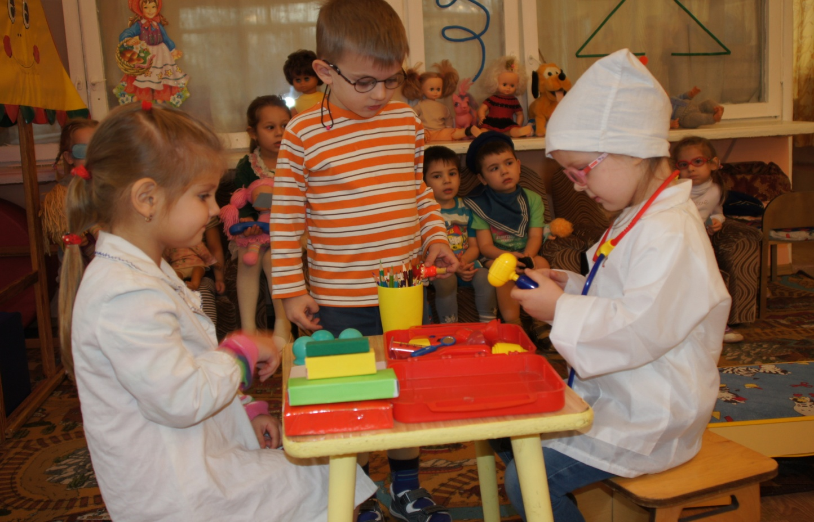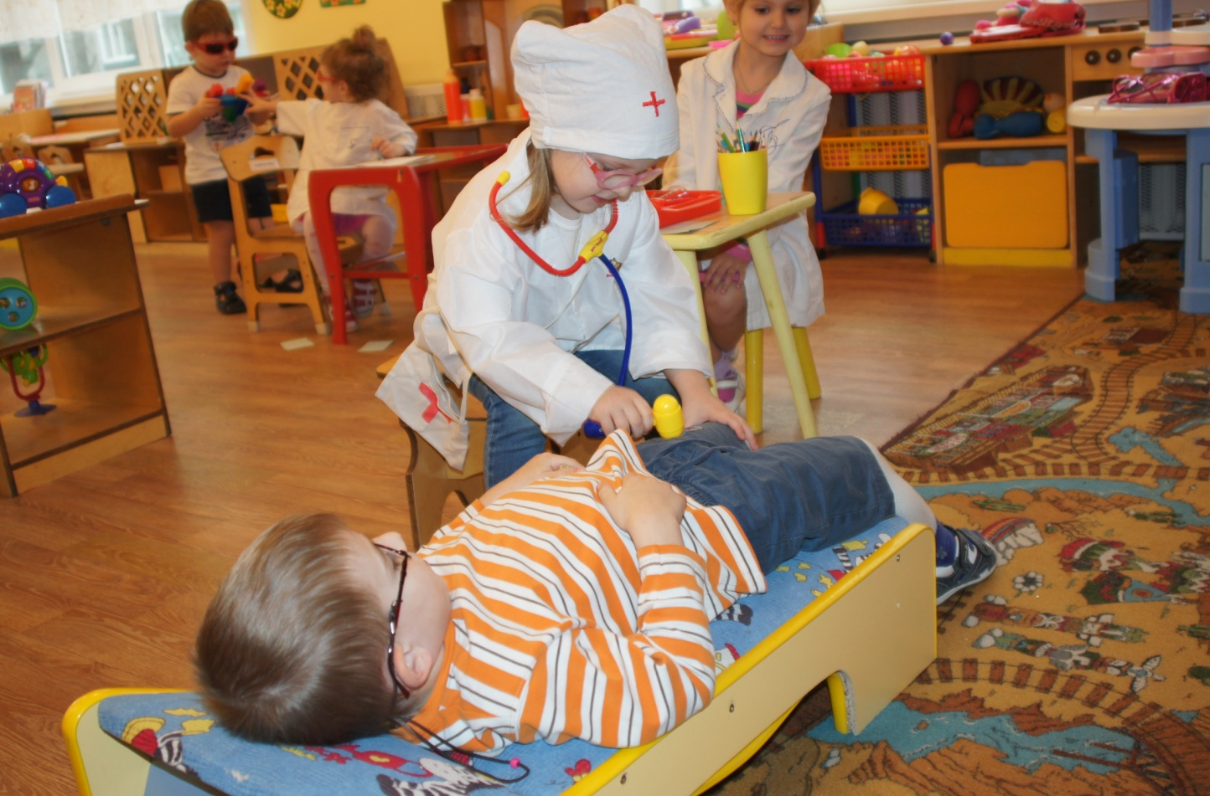

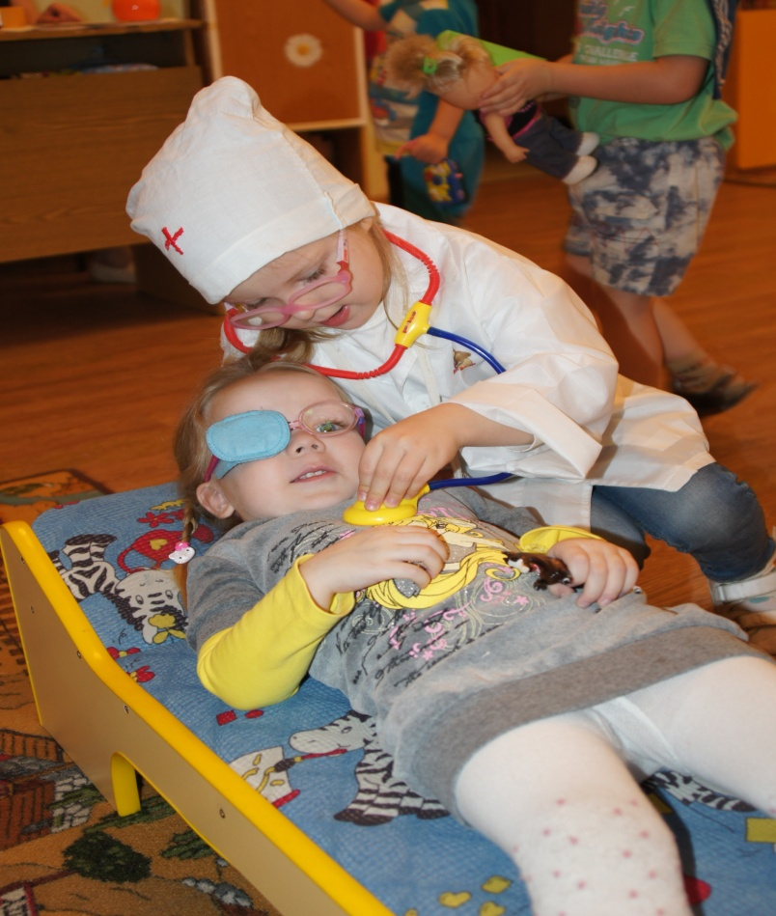 | 